

*Prolećni semestar, 2021/22*

*PREDMET: IT370 INTERAKCIJA ČOVEK-RAČUNAR*

Projekat

„Digital Garden“

Ime i prezime: **Viktor Cvetanovic**

Broj indeksa: **4421**

Datum izrade: **05.06.2022.**

Sadržaj

Uvod u Projekat3

Prvi Deo: Naučno – Istraživački deo Projekta

Uvod4

Opis i Trenutna Istraživanja5

Zaključak7

Drugi Deo: Dizajn i Implementacija Mobilne Aplikacije

Korisnička Grupa9

Korisnički Zahtevi .10

Scenario Upotrebe11

Prototip12

Treći Deo: Testiranje i Analiza Mobilne Aplikacije

Sakupljanje Korisničkih Zahteva 24

Diskusija 29

Zaključak30

Uvod i Projekat

Kao projekat iz predmeta IT370 Interakcija Čovek-Računar sam izabrao da sprovedem ideju o kreiranju „Digital garden“ mobilne aplikacije kroz faze dizajna, implementacije, testiranja i analize mobilne aplikacije, kako bih na praktičnom primeru prošao kroz veći deo gradiva iz gorenavedenog predmeta.

Mobilna aplikacija „Digital garden“ je osmišljena da pomogne korisniku u održavanju bašte, kao što je:

* Spisak biljka u bašti
* Kada je koje biljka zasađena
* Prati zalivanje biljka
* Da li je obrana
* Detaljan opis

Kroz jednostavan I brz meni aplikacija je vrlo laka za korišćenje I može se u svakom trenutku koristiti. Bez obzira gde se nalazili možete uvek videti trenutno stanje bašte.

Prvi Deo: Naučno – Istraživački deo Projekta

Uvod

Ključ uspeha svakog projekta, ne samo u oblasti informacionih tehnologija već u svim oblastima bazične nauke, jeste pravilna primena istraživačkih metoda od samog početka projekta. Veliki broj IT projekata nikada ne dostiže završnu fazu razvoja projekta. Jasno je da je glavni razlog za ovaj fenomen zapravo nedostatak pažnje posvećene istraživanju i neodgovarajuća primena istraživačkih metoda za prikupljanje kritičnih informacija potrebnih od početne faze (koncepta) do uspešne implementacije projekta lansiranja/proizvodnje/ Marketing.

Svakodnevno se susrećemo sa primerima ponašanja programera koji pišu kod koji nije skrojen za krajnjeg korisnika. Međutim, vremenom, zbog sveprisutnog korišćenja tehnologije i računarstva, ovo je postalo sve ređe – programeri i kompanije za razvoj softvera konačno shvataju važnost interakcije čoveka i računara u ukupnom korisničkom iskustvu.

Jedna od najvažnijih metoda neophodnih za razumevanje potreba korisnika tokom interakcije sa sistemom je metoda kognitivne analize. Pored toga, u cilju prikupljanja potrebnih podataka koji su nam potrebni tokom rada na projektu, možemo koristiti neke aktuelne metode prikupljanja i obrade podataka u dizajnu i razvoju korisnički orijentisanih informacionih sistema mobilnih uređaja, kao što su: ankete, intervjui, analiza konkurencije i dr. Pored ovoga, bitno je napomenuti i metode za evaluaciju, kao što su: kognitivna šetnja, posmatranje, heuristička evaluacija, kognitivna task analiza, hijerarhijska task analiza, i mnoge druge.

Opis i Trenutna Istraživanja

Podatke o korisnicima možemo da prikupimo na više načina. Dva najdirektnija načina su sprovođenjem intervjua ili ankete. Ove dve metode za sakupljanje informacija mogu da se realizuju i u pismenoj i u usmenoj formi. Optimalan broj ispitanika je između pet i osam, što predstavlja dobar balans između dovoljno velikog uzorka, da bi rezultati bili što precizniji, a da pritom ispitivanje ne zahteva značajne novčane i vremenske resurse.

Možemo prikupljati korisničke podatke na više načina. Dve najdirektnije metode su vođenjeintervjua ili anketa. Ove dve metode prikupljanja informacija mogu se primeniti u pisanoj i usmenoj formi. Optimalan broj ispitanika je između 5 i 8, što je dobar balans između dovoljno velikog uzorka da bi rezultati bili što tačniji, a da anketa ne zahteva značajna finansijska i vremenska sredstva. Intervjuisanje je proces zasnovan na upitima koji izvlači znanje o nizu tema od korisnika na osnovu njihove stručnosti. Dve osnovne vrste intervjua su strukturirani intervjui i nestrukturirani intervjui. Osnova za karakteristike strukturisanog intervjua je da koriste skup pitanja zatvorenog tipa, tj. Pitanja na koja su učesnici odgovarali koristeći date odgovore. S druge strane, nestrukturirani intervjui znače da učesnik može doći do sopstvenih odgovora. Popularna je i kombinacija ova dva tipa – takozvani polustrukturirani intervjui.

Anketa je proces u kome se prikupljaju neophodne informacije o korisniku na osnovu skupa pitanja, načina na koji se prikupljaju odgovori i pristupa odgovarajućim demografskim grupama. Kao i intervjui, ankete se mogu sastojati od otvorenih i zatvorenih pitanja. Zatvorena pitanja se lakše i brže analiziraju, ali otvorena pitanja mogu pružiti nepredviđene informacije. Najpopularnije tehnike anketiranja su licem u lice, telefonom, onlajn i olovkom i papirom. Konkurentska analiza je vrsta analize koja se može koristiti za definisanje i opisivanje postojećih aplikacija sličnog sadržaja. Kroz ovu vrstu analize možemo dobiti važne podatke kao što su prednosti i nedostaci, recenzije korisnika i popularnost konkurentskih aplikacija na tržištu. Na osnovu ovih podataka možemo izvući zaključke o tome kako pristupiti dizajnu proizvoda da bismo privukli nezadovoljne korisnike konkurenata.

Nikada ne smemo izgubiti iz vida važnost metoda (tehnika) evaluacije u dizajnu i razvoju sistema. Korišćenjem metode evaluacije mogu se proceniti dve veoma važne karakteristike dizajna: upotrebljivost i pristupačnost dizajna. Ove tehnologije spadaju u dve kategorije: tehnologije usmerene na korisnika i tehnologije usmerene na profesionalce. Heuristička evaluacija je tehnika kojom stručnjaci proveravaju da li je interfejs usklađen sa heuristikom (ustanovljenim korisničkim principima). Heuristika se zasniva na iskustvu i pruža zadovoljavajuća rešenja, ali nije uvek optimalna. Ova vrsta procene obično uključuje četiri koraka: pripremu, izbor metode, sprovođenje same procene i sumiranje i analizu rezultata. Što se tiče same heuristike, Nielsenova heuristika se često koristi za dizajniranje korisničkih interfejsa. Ukupno ih ima deset, i to:

• Pregled statusa sistema

• Veza sistema sa stvarnim svetom

• Kontrola i sloboda kretanja

• Konzistentnost i standardi

• Prevencija grešaka

• Prepoznavanje pre nego prisećanje

• Fleksibilnost i efikasnost pri korišćenju

• Minimalistički dizajn

• Prepoznavanje, dijagnostika i oporavak od grešaka

• Pomoć i dokumentacija

Kognitivna analiza zadataka je analiza zadatka koja nastoji da razume ukupan proces izvođenja zadatka koji zahteva od korisnika da izvrši složen skup kognitivnih radnji da bi ih izvršio uspešno i adekvatno. Generalno, primeri elemenata skupa kognitivnih ponašanja mogu biti: pamćenje, pažnja, evaluacija, donošenje odluka i rešavanje problema. Koraci potrebni da bi se izvršila kognitivna analiza zadataka kako bi se obezbedila zadovoljavajuća povratna informacija su: kreiranje mape zadataka i identifikacija ključnih tačaka gde treba doneti odgovarajuće odluke, grupisanje, povezivanje i određivanje prioriteta i opisivanje metoda koje se koriste za formulisanje zadatka. Ključne odluke u strateškom timu. Analizom rezultata kognitivne analize zadataka možemo steći uvid u način razmišljanja korisnika koji koriste naš sistem.

**Hijerarhijska task analiza** (HTA) je metoda opisa zadatka. HTA se koristi kako bi se kreirao opsežan opis zadataka u hijerarhijskoj strukturi ciljeva, pod-ciljeva, operacija i planova. Korišćenjem HTA, moguće je „rasparčavanje“ zadataka na manje jedinice (zadatke). Postoji osam koraka u analizi taskova:

• Definisanje svrhe analize i granice sistema

• Identifikacija korisničke grupe, glavnog zadatka

• Dizajn i sprovođenje sakupljanja podataka

• Identifikacija ciljeva i pod-ciljeva

• Sakupljanje informacija iz dokumentacije, intervjua, upitnika

• Analiza podataka

• Generalizacija specifičnih modela zadataka i kreiranje generičkog task modela

• Provera modela sa korisnicima, analitičarima; uspostavljanje procesa analize.

Svakom hijerarhijskom nivou se dodeljuje odgovarajući broj, gde je glavni cilj najviši hijerarhijski nivo, pa odnos nivo – cilj - broj izgleda ovako: primarni cilj je broj 0, a prvi podcilj broj 1.

Zaključak

Prikupljanje i analiza podataka su ključni koraci u razvoju sistema. Kako sistemi postaju sve složeniji, oni se sve više oslanjaju na promišljen dizajn i pravilnu organizaciju elemenata sistema, što se može postići samo na osnovu relevantnih i tačnih podataka korisnika sistema. S druge strane, sprovođenje evaluacije sistema tokom ciklusa dizajna i razvoja sistema omogućava nam da procenimo dizajn u pogledu upotrebljivosti i pristupačnosti — dve fundamentalne karakteristike dizajna svakog sistema koje na kraju utiču na korisničko iskustvo sistema. U većini slučajeva, loša upotrebljivost i pristupačnost su direktan uzrok tipičnih posledica lošeg interfejsa čovek-mašina: zbunjenost, dosada, frustracija i stres.

Konačno, jasno je da interakcija čovek-računar predstavlja veoma bitan faktor, o kojem treba voditi računa prilikom svih faza dizajna i razvoja kroz koje prolazi bilo koji računarski sistem. Treba imati na umu da je posledica celog tog procesa jedan proizvod koji će koristiti određena grupa korisnika, koju sačinjavaju individue, svaka sa različitim saznanjima, načinima opažanja i zaključcima – sa različitim kognitivnim modelom.

Drugi Deo: Dizajn i Implementacija Mobilne Aplikacije

Korisnička Grupa

Tačno i ispravno određivanje ciljne korisničke baze je ključno za svaki projekat. Da bismo odredili ciljnu korisničku grupu, potrebno je uzeti u obzir mnoge faktore, kao što su zadovoljenje tehničkih uslova za korišćenje aplikacije, opšta zainteresovanost određene grupe ljudi za određenu temu/ideju i koliko je besplatno vreme i način života su tipični za ciljnu korisničku grupu.

Nakon pažljive analize ideje aplikacije i potreba korisnika, došao sam do zaključka da je ciljna grupa korisnika za mobilnu aplikaciju „GoGarden“.

Na osnovu tehničkih uslova, korisnici moraju imati pametne uređaje da bi koristili mobilnu aplikaciju „Digitalna bašta“. Ova činjenica isključuje većinu starijih (penzionera) članova, te stoga ne pripadaju ciljnoj grupi korisnika aplikacije.

Takođe, zbog vrste aplikacije (održavanje bašte), možemo pretpostaviti da će aplikacija zadovoljiti veću stopu prihvatanja među starijima od 25 godina.

Pol, zanimanje, stručna sprema, nacionalnosti i vera nisu bitni, iz prostog razloga što aplikacija ne sadrži nikakav sadržaj vezan za ove teme i ne zahteva predznanje na višem nivou od osnovne škole da bi se uspešno koristila.

Da zaključimo, ciljna korisnička grupa aplikacije “Digital Garden” su ljudi:

• Sa pametnim uređajem

• Osobe koje imaju baštu

• Imaju između 25 i 65 godina.

Korisnički Zahtevi

Prikupite zahteve korisnika za aplikaciju Digital Garden kroz istraživanje. Tri člana ciljne korisničke grupe su upitani koliko misle da je aplikacija važna i kako bi trebalo da funkcioniše/izgleda da će je koristiti.

* Aplikacija mora da bude jasna i laka za korišćenje
* Aplikacija mora da sadrži sve podetke o biljkama
* Dizajn aplikacije treba da bude upotrebljiv i pristupačan
* Aplikacija mora da ima evidenciju kog dana je zalivena biljka
* Aplikacija mora da ima mogućnost odavanja novih biljka

Potrebe korisnika pozitivno utiču na razvoj ideja i olakšavaju kreiranje interaktivnih prototipova. Gore navedeni korisnički zahtevi su početni zahtevi uzeti iz malog uzorka ciljne grupe korisnika

Scenario Upotrebe

Scenario za korišćenje aplikacije Digital Garden je jednostavan. Korisnici se prijavljuju kada prvi put pokreću aplikaciju, čime se kreira korisnički profil. Nakon toga, korisnik treba da se prijavi unosom podataka kao što su korisničko ime i lozinka. Nakon toga otvara se prozor dobrodošlice i klikom na dugme „Dobrodošli“ možete pokrenuti početnu stranicu. Na početnoj stranici korisnik može da vidi koje su biljke u njegovoj bašti i kada su zasađene. Takođe ima detaljne informacije o svakoj biljci kao što su kada je poslednji put zalivana, odbrambeni faktori... Korisnik ima meni na dnu aplikacije sa tri opcije. Prvi je da u bilo kom trenutku odete na početnu stranicu, drugi je da odete na stranicu gde se dodaju nove biljke, a treći da opišete kako aplikacija funkcioniše i šta je tačno „digitalna bašta”. Stranica za dodavanje nove biljke je klasična stranica sa formom za unos podataka o postrojenju i dugmetom za potvrdu. Nakon klika ukoliko ste sve uneli od traženih podataka prebacuje vas na stranu na kojoj piše da ste uspešno dodali. Strana detalji je strana koja ima detaljan opis aplikacije. Čemu služi, šta je zapravo Digital Garden i zašto baš našu aplikaciju da koristite. Takodje kada na početnoj strani kliknete na željenu biljku otvara se strana na kojoj imate detaljan opis iyabrane biljke. Takodje ima opis koja je to biljka i sve najvažnije o njoj i na kraju postoji jedna mala tabela na kojoj možete da pratite poslednju nedelju kada je zalivana ta biljka.

Prototip

Tokom daljeg dizajna i razvoja aplikacije, koja zahteva dodatno istraživanje potencijalnih korisnika aplikacije, u „Figma“ alatu za izradu prototipova urađen je interaktivni prototip mobilne aplikacije „GoGarden“. Zbog dobro definisanih zahteva korisnika, mogu se kreirati prototipovi koji ispunjavaju sve zahteve.

U sledećem delu ovog članka biće obrađene sve komponente prototipa. Kompletan prototip se može videti na

https://www.figma.com/file/UwL4L6fOiNyBSs2e11uEtr/Untitled?node-id=0%3A1

Prilikom prvog paljenja aplikacije, korisniku se prikazuje ekran za Login sa opcijom za Registraciju za nove korisnike (slika 1). Postojeći korisnik može da unese svoj email i password i tako se uloguje nazad u aplikaciju, a novi korisnik može pritiskom na dugme „Napravi nalog“ da pređe na ekranza registraciju.

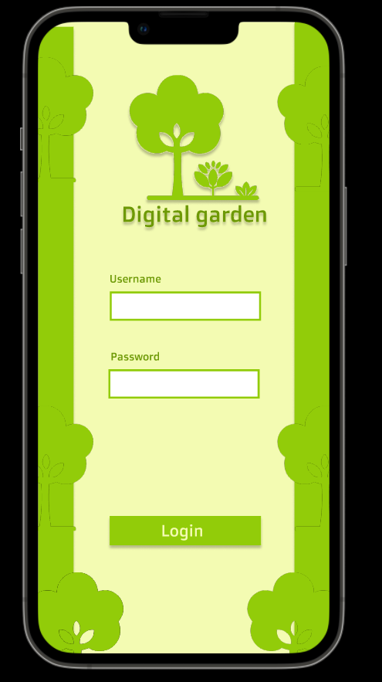

Ekran za registraciju sadrži formu za registraciju korisnika i dugme za registraciju. Korisnik može da se registruje tako što prvo popuni formu, a onda pritisne dugme „Registruj se“

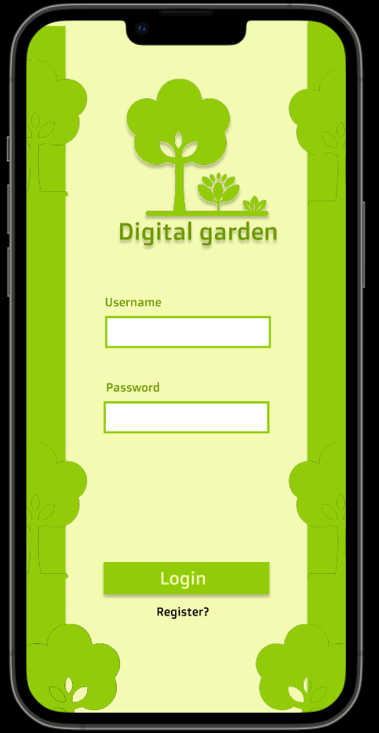

Nakon toga se korisniku prikazuje stranica dobrodošlice na kojoj se nalazi logo i ime aplikacije i dugme „Dobrodošli“.

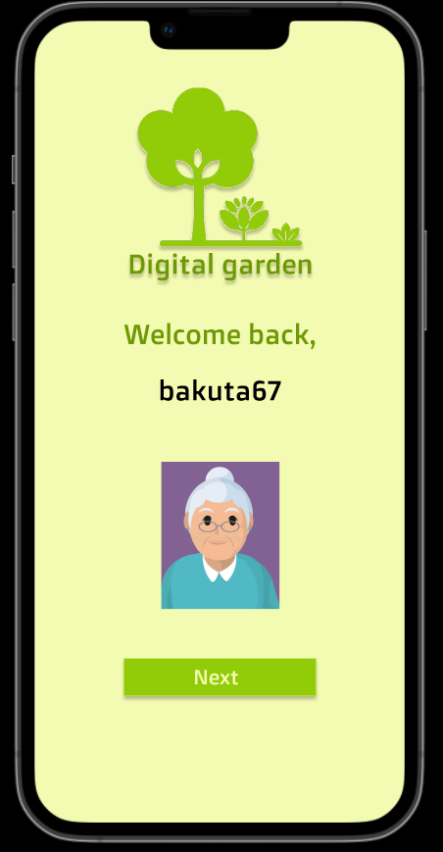

Nakon toga se korisniku otvara početna strana aplikacije .

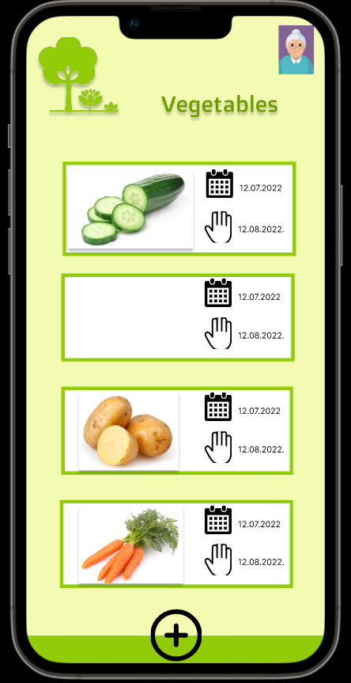

Sledeća strana korisniku prikazuje detaljan opis biljke i kada je u toku nedelje zalivana biljka

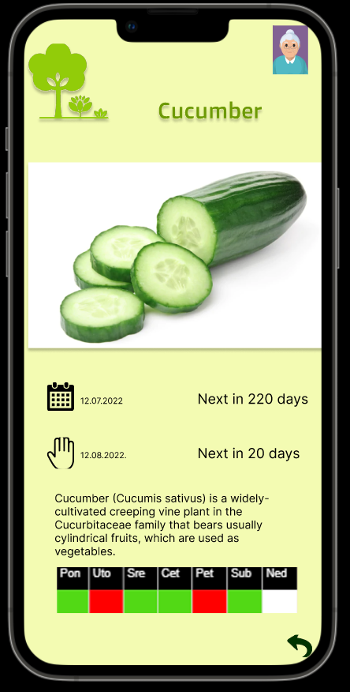

Strana dodaj biljku je strana na kojoj korisnik ima mogućnost da doda novu biljku u svojoj basti preko kratke i jasne forme .

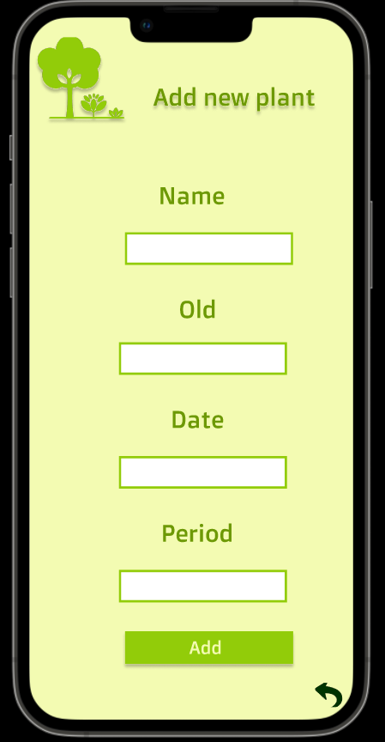

Strana gde korisnik može da vidi detalje o aplikaciji je strana profil

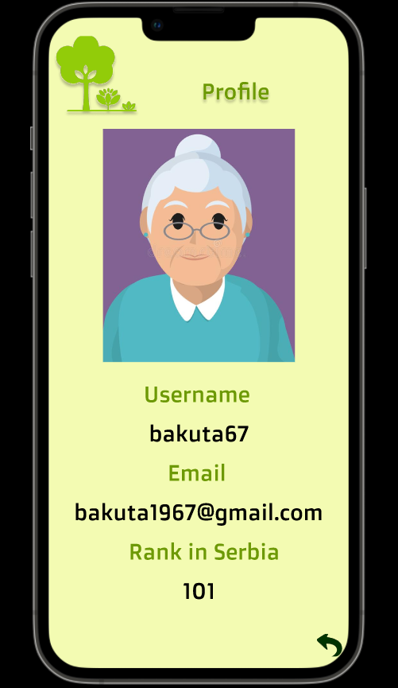

Treći Deo: Testiranje i Analiza Mobilne Aplikacije

Sakupljanje Korisničkih Zahteva

Od samog početka rada na projektu bio je jasan značaj sakupljanja korisnički zahteva, pre početka razrade ideje. Krajnji proizvod projekta treba da bude aplikacija koja će imati upotrebnu vrednost i koja zadovoljava očekivanja korisnika. Takvu aplikaciju bez prethodnog sakupljanja podataka i zahteva od korisnika nije moguće napraviti.

Kako bih sakupio korisničke zahteve sproveo sam anketu među ciljnom grupom korisnika. Anketa je proces u kojem se na osnovu seta pitanja, načina sakupljanja odgovora i pristupa odgovarajućoj demografskoj grupi, sakupljaju potrebne informacije o korisnicima. Za sprovođenje ankete sam koristio set pitanja otvorenog tipa. Ovo mi je omogućilo da čujem celokupno mišljenje učesnika i da dobijem nepredviđene odgovore na postavljena pitanja, što mi je pomoglo da dublje uđem kako u problematiku zahteva za aplikaciju, tako i da bolje shvatim mentalni model svakog od učesnika u anketi. Jedina mana ovog pristupa je što je zahtevalo više vremena za pripremu, sprovođenje, obradu i analizu podataka, nego na primer anketa sastavljena od seta pitanja zatvorenog tipa, ali je krajnji rezultat ankete zato mnogo kvalitetniji i precizniji.

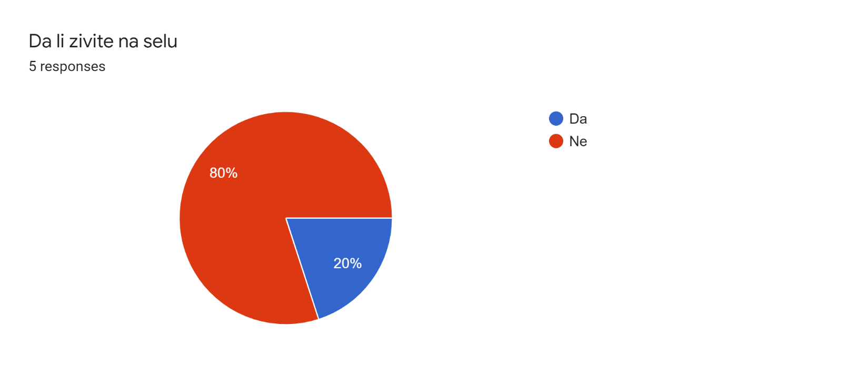

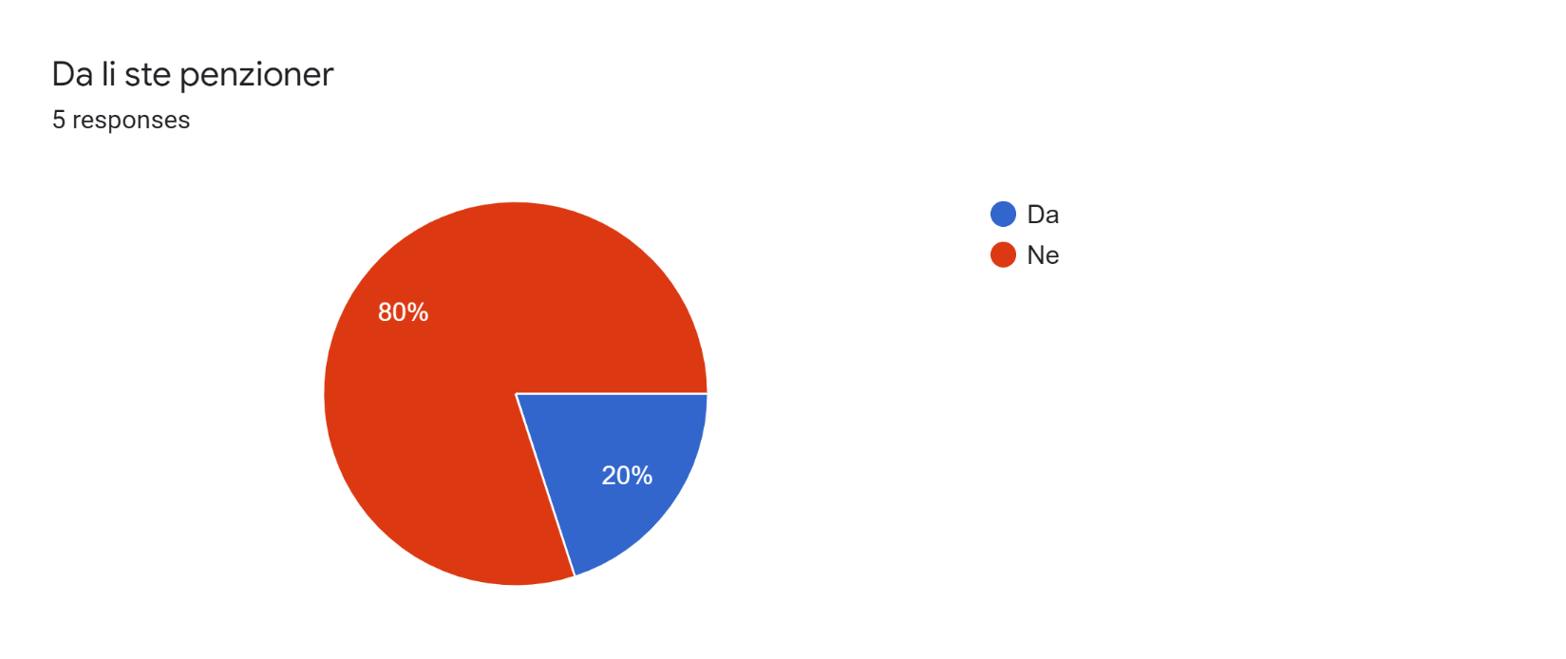

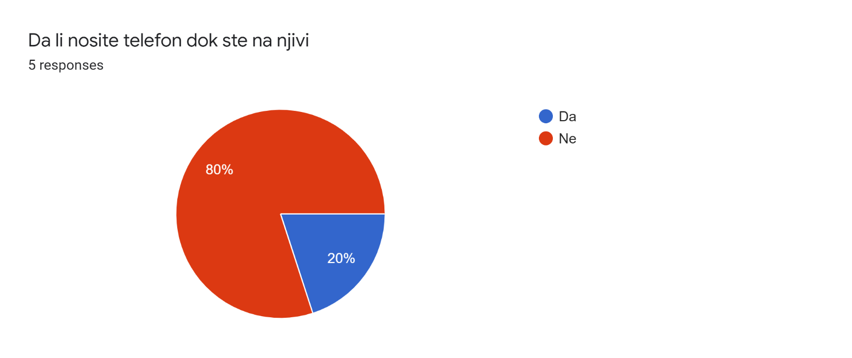

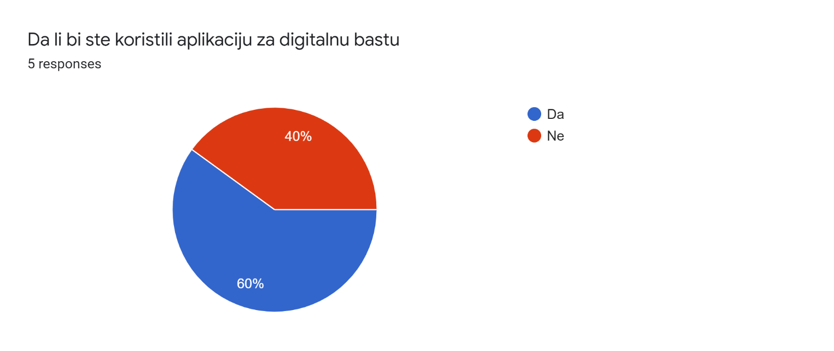

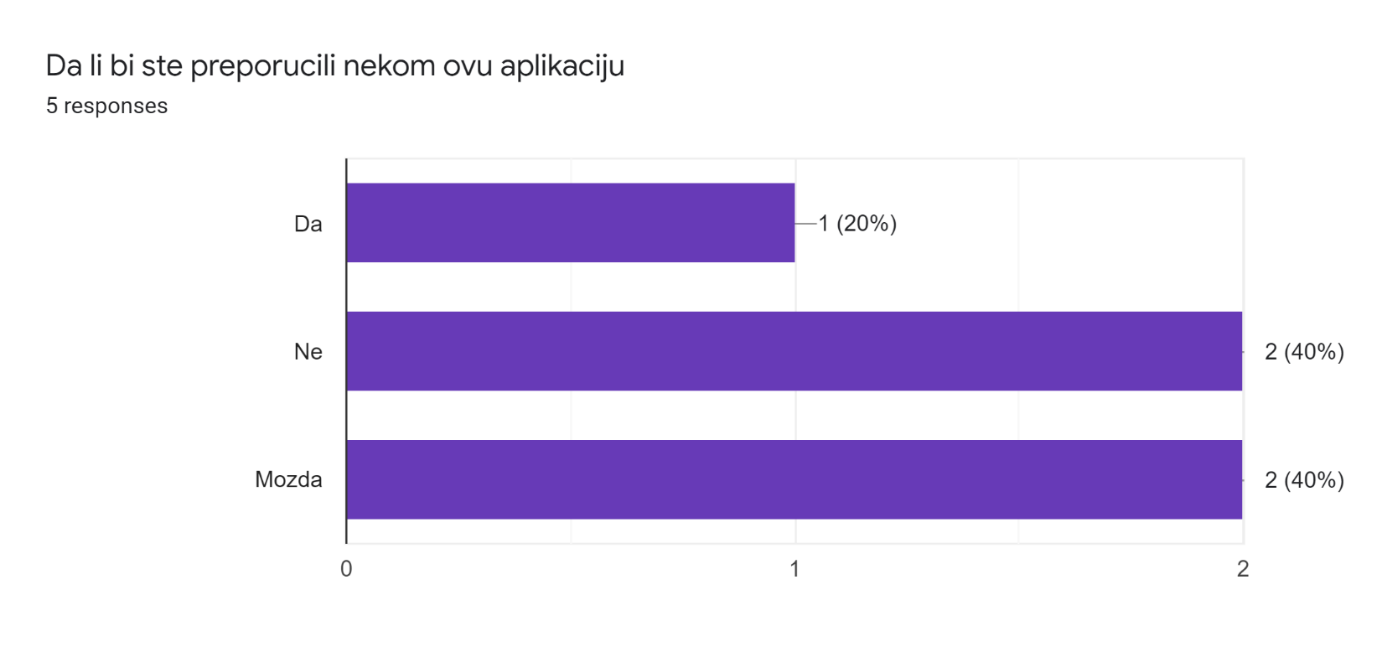

Diskusija

Rezultati evaluacije imaju veliki uticaj na projekat. Uz njihovu pomoć, prototip aplikacije se može dalje obraditi i usavršavati i dugoročno je finalni proizvod višeg kvaliteta i nivoa od trenutnog proizvoda.

Dobijeni rezultati su bili pomalo neočekivani, a autori nisu došli do neočekivanih, radikalnih rezultata. Rezultati prvenstveno predstavljaju predloge za poboljšanje postojeće funkcionalnosti. Izabrani korisnik nije odbio nijednu postojeću funkcionalnost.

A, prilikom procene i testiranja sledeće iteracije prototipa, potreban je veći uzorak da bi se pružili precizniji rezultati, kao i više ličnih mišljenja i stavova.

Zaključak

Projekat „Istraživanje i kreiranje mobilnih aplikacija – Digital Garden“ pokazao se kao zastrašujući ali vredan projekat, zahvaljujući kome se autor prvo upoznao sa procesom naučnog istraživanja, a potom imao priliku da primeni praktična znanja na korisničkom polju Informacije. prikupljanje, interaktivnu izradu prototipa, evaluaciju i testiranje prototipa, i mnoga druga relevantna znanja potrebna za izvođenje ovakvih projekata u potrebnom obimu. Ovaj projekat je pomogao autoru da identifikuje znanje stečeno na temu IT370 Interakcija čoveka i računara i da ga upozna sa mogućnostima daljeg razvoja u ovoj oblasti.

Koncept i prototip imaju potencijal za dalji razvoj i unapređenje, što dodatno potkrepljuju rezultati dobijeni tokom evaluacije i testiranja. Autori planiraju da nastave da neguju ovu ideju i testiraju njenu implementaciju u bliskoj budućnosti.